Снятие блокады Ленинграда.
27 января — день снятия блокады Ленинграда в 1943 году. Запрограммируйте анимацию сражений нашей и фашистской армий.

Добавление фона (есть в папке – файл называется karta2.jpg):
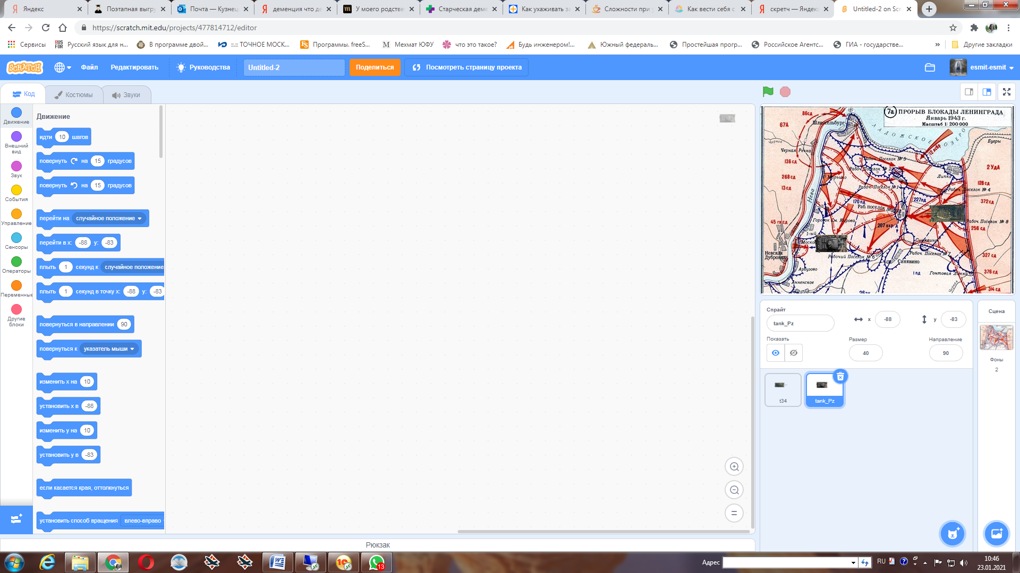

Добавление двух спрайтов танков (файлы из папки с заданием – t34.png и tank_Pz.png):
Добавление костюмов для танков (файлы из папки с заданием – t34_booh.png и tank_Pz_booh.png):
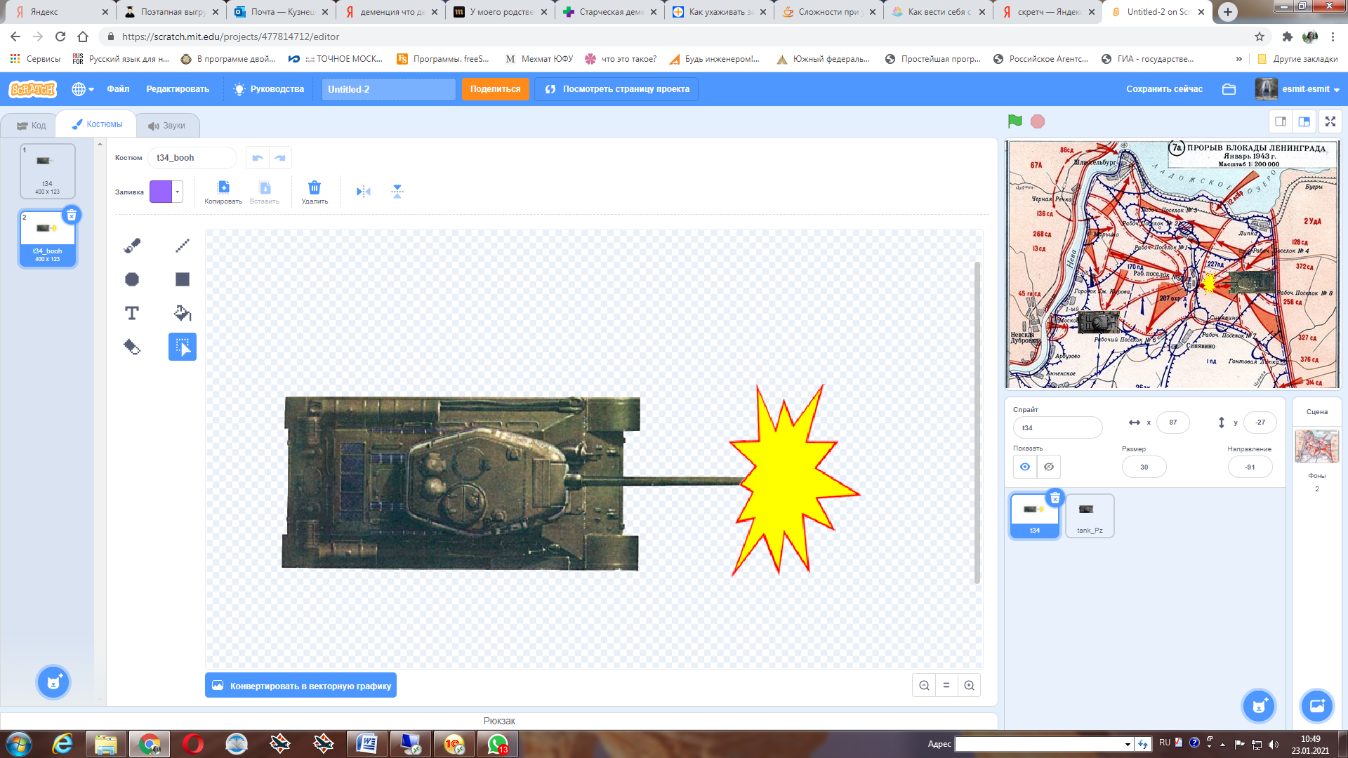
Изменение спрайта (нужно повернуть танки навстречу друг другу):
1. Поворот в разделе Спрайт - направление – щелкните правой кнопкой мыши по спрайту, который хотите повернуть
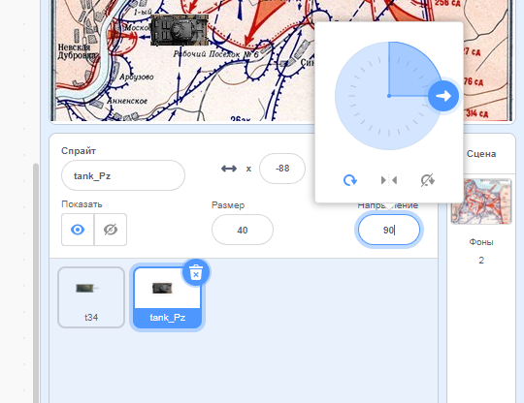
2. Уменьшение спрайта/костюма танка, если нужно (выбираем уменьшение и щелкаем по спрайту столько раз сколько нужно):
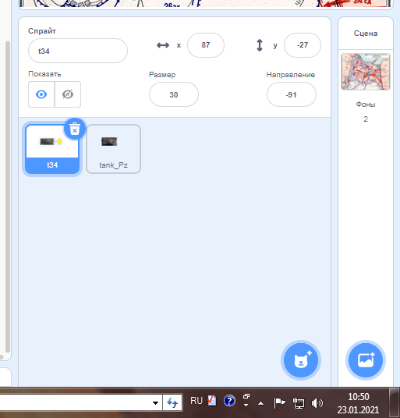
3. Добавление звука (для каждого спрайта):
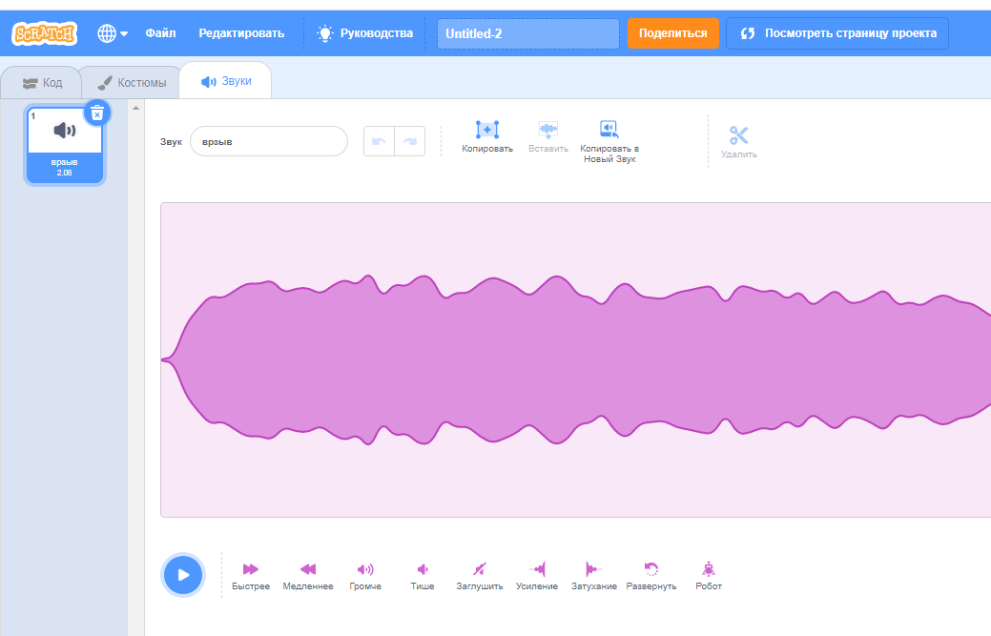

Скрипт для танков (одинаковый; отличается только тем, что один танк перемещается в левой части экрана, а второй в правой части):
Первая команда – когда щелкнут по зеленому флагу (раздел «События»).
Вторая команда – цикл всегда (раздел «Управление»)
Внутри «цикла всегда» должна быть команда – следующий костюм (раздел «Внешность») и команда «играть звук…» (раздел «Звук») взрыв.mp3.

Перед «сменой костюма» (внутри «цикла всегда») добавьте команду – «перейти в X…Y…» (раздел «Движение»).
В качестве координат X и Y используйте случайные числа – команда выдать случайное от ___ до ____ (раздел «Операторы»).

Подумайте какие значения ОТ и ДО должны быть у этих случайных чисел!

Чтобы игра была более реалистичной можно внутри «цикла всегда» после команды «играть звук___» добавить 2 команды:
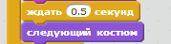
Тогда танки будут перемещаться потихоньку и после взрыва будут как бы перезаряжаться.

